ΠΛΗΡΟΦΟΡΙΚΗ Γ΄ ΤΑΞΗΣ
- Πληκτρολόγηση Κειμένου

Όταν ήμουν ακόμη έξι χρονών, είδα μια υπέροχη ζωγραφιά σ' ένα βιβλίο για το παρθένο δάσος, που είχε τον τίτλο Αληθινές Ιστορίες. Έδειχνε ένα τεράστιο φίδι, τον βόα, που καταβρόχθιζε κάποιο αγρίμι. Να ένα αντίγραφο εκείνης της ζωγραφιάς.
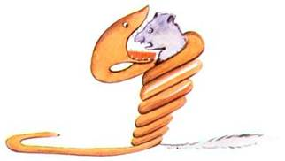

Μπορείτε να γράψετε το κείμενο με δύο τρόπους:

Α) Στο κουτάκι από κάτω

ή
Β) Πατώντας τον σύνδεσμο από κάτω, όπου ό,τι γράψετε, θα μπορείτε να μου το στείλετε, ώστε να μπορέσω να το δω!

https://docs.google.com/forms/d/11-ZSoJvVBLVfDOsqq_EBi_ZmxVMyNChMgNh8DTJnXZM/edit

Το Βασικά στο Πληκτρολόγιο

- Αlt + Shift = Γλώσσα. (Αλλαγή Ελληνικά - Αγγλικά)

- Caps Lock = Αλλαγή κεφαλαία – μικρά γράμματα.

- ; + φωνήεν = Τόνος

- Shift + πλήκτρο = Αλλαγή κεφαλαία - πεζά ή την πρώτη σειρά των συμβόλων (@,%).

- Backspace = Διαγράφω έναν χαρακτήρα.

- W = ς

- Q = Για το ερωτηματικό. ( ; )

- Shift + Q = Για άνω και κάτω τελεία. ( : )

